Аналитическая справка
по итогам 1 четверти
2022-2023 учебного года в КГУ «ОШ№21»
от 31.10.2022 года
- Анализ статистики
На начало 1 четверти по школе числилось 807 учащихся.
На конец 1 четверти - 805 учащихся.
Аттестации подлежали учащиеся 2-11 классов –752 обучающиеся (93%).
1-е классы (53 ученика) не подлежали аттестации.
Завершили 1 четверть:
- начальная школа (2-4 классы) - 176 учащихся;
- основная школа (5-9 классы) - 469 обучающихся;
- средняя школа (10-11 классы) – 107 человек.

Анализ прибытия и выбытия обучающихся за 1 четверть
Таблица 1.
Ступень обучения | Количество учащихся на начало четверти | Количество прибывших учащихся | Количество выбывших  учащихся | Количество учащихся на конец четверти
1-4 классы | 229 | 0 | 0 | 229
5-9 классы | 471 | 1 | 3 | 469
10-11 классы | 107 | 0 | 0 | 107
Итого | 807 | 1 | 3 | 805

Выбытие учащихся среднего звена связано с переменой места
жительства – в Россию и по республике Казахстан.
- Анализ учебной работы
Поставленные перед коллективом задачи на 2022-2023 учебный год по повышению качества образования решались в 1 четверти через
- совершенствование методики проведения урока;
- индивидуальную и групповую работу со слабоуспевающими и одаренными учащимися;
- коррекцию (восполнение) знаний учащихся на основе диагностической деятельности учителя.
Были получены следующие результаты:
- неуспевающих и неаттестованных по итогам 1 четверти НЕТ;
- наблюдается рост качества знаний на конец 1 четверти 20222-
2023 учебного года по сравнению с этими же показателями за 2021-2022 учебный год – на 6,76%;
- на 0,82% - отмечается рост качества по сравнению с 2020-2021 учебным годом.
Вывод: Следовательно, отмечается положительная тенденция к росту качества знаний по школе.

Анализ успеваемости и качества знания
Сравнительный мониторинг качества обучения
по показателям за 1 четверть 2021-2022 и 2022-2023 уч. года

Диаграмма1
Вывод: На всех ступенях обучения, как и по школе в целом, отмечается рост качества обучения.
Сравнительная динамика результатов обучения
по уровню обучения: Таблица 2
Уровень обучения  (классы/параллели) | Успеваемость % | Качество знания %  1 четверть 2022-2023 | Качество знания %  1 четверть 2021-2022 | Динамика
2 класс | 100% | 73,68% | 66,18% | +7,5%
3 класс | 100% | 71,21% | 64,29% | +6,9%
4 класс | 100% | 67,92% | 55,22% | +12,7%
5 класс | 100% | 53,33% | 51,69% | +1,64%
6 класс | 100% | 52,43% | 40,66% | +11,8%
7 класс | 100% | 45,54% | 38,82% | +6,72%
8 класс | 100% | 42,53% | 45,36% | -2,8
9 класс | 100% | 46,6% | 31,33% | +15,3%
10 класс | 100% | 39,3% | 40,74% | -1,44%
11 класс | 100% | 56,86 | 42,31% | +14,55%
Всего по школе | 100% | 53,32% | 46,56% | +6,76%
Выводы:
- Уровень обучения возрос по школе до 6,76%;
- Практически на каждой параллели обучения по сравнению с предыдущим годом обучения отмечается динамика роста;
- Снижение по сравнению с предыдущим годом отмечаются на параллелях:
- 8-х классов – с 45,36% до 42,53% - снижение на 2,8%;
- 10-х классов – с 40,74% до 39,3% - снижение на 1,44%
- Значительное повышение качества в сравнении с показателем 1 четверти 2021-2022 учебного года отмечается на параллели 4-х, 6-х и 9-х классов, где рост качества знаний составил свыше 10%;
- Важно, что повышение качества знаний учащихся отмечается на параллелях выпускных классов.
Рекомендации:
- Классным руководителям и учителям предметникам провести анализ результатов обученности учащихся 8-х и 10-х классов;
- Выявить причины снижения результатов;
- Определить резерв учащихся, с которыми усилить индивидуальную работу с целью повышения качества знаний;
- Классным руководителям в течение второй четверти необходимо работать в тесном контакте с учителями-предметниками с целью повышения качества знаний по классу;
- Всем учителям продолжить систему индивидуально-групповой работы по устранению пробелов в знаниях обучающихся.

Сравнительная динамика результатов обучения
по уровню предметных знаний в начальной школе:
Таблица 3
Предмет | % качества 1 четверти  в 2021-2022 уч.г. |  |  |  | % качества 1 четверти  в 2022-2023 уч.г. |  |  |  | Динамика
Классы | 2-е | 3-и | 4-е | итого | 2-е | 3-и | 4-е | итого
Казахский язык | 74% | 79% | 67% | 73% | 86% | 76% | 74% | 78% | +5%
Русский язык | 78% | 82% | 68% | 76% | 77% | 74% | 70% | 74% | -2%
Литературное чтение | 74% | 89% | 73% | 78% | 86% | 80% | 72% | 80% | +2%
Математика | 79% | 73% | 65% | 73% | 77% | 79% | 74% | 77% | +4%
Естествознание | - | 89% | 78% | 83% | - | 88% | 92% | 90% | +7%
Иностранный язык | 82% | 80% | 78% | 80% | 88% | 76% | 78% | 80% | =
Выводы:
- Уровень обучения по ПРЕДМЕТАМ в НАЧАЛЬНОЙ ШКОЛЕ не однозначный:
- Положительная динамика по предметам: казахский язык, литературное чтение, математика, естествознание, иностранный язык;
- Снижение качества обучения по предмету «РУССКИЙ ЯЗЫК» в начальной школе на 2%;
- Снижение качества обучения по предметам:
- «КАЗАХСКИЙ ЯЗЫК» отмечается на параллели 3-х классов;
- «РУССКИЙ ЯЗЫК» отмечается на параллели 2-х и 3-х классов;
- «ЛИТЕРАТУРНОЕ ЧТЕНИЕ» отмечается на параллели 3-х и 4-х классов;
- «МАТЕМАТИКА» отмечается на параллели 2-х классов;
- «ИНОСТРАННЫЙ ЯЗЫК» отмечается на параллели 3-х классов;
В связи с РЕЗУЛЬТАМИ обучения по предметам первоочередными задачами для администрации и руководителя ШМО начальных классов являются:
- осуществление контроля уровня преподавания данных предметов во второй четверти 2022-2023 учебного года;
- активизация работы со слабоуспевающими обучающимся по устранению пробелов в знаниях, обучающихся;
- выбор активных форм обучения в рамках реализации проекта «Читающая школа»
Сравнительная динамика результатов обучения
по уровню предметных знаний в 5-х-11-х классах:
Таблица 4
 | % качества 1 четверти  в 2021-2022 уч.г. |  |  |  |  |  |  |  | % качества 1 четверти  в 2022-2023 уч.г.
Классы/предметы | 5 к | 6к | 7к | 8к | 9к | 10к | 11к | Всего | 5 к | 6к | 7к | 8к | 9к | 10к | 11к | Всего
Казахский язык и литература | 73 | 60 | 53 | 59 | 48 | 56 | 65 | 58 | 60 | 61 | 61 | 57 | 59 | 61 | 67 | 61
Русский язык | 72 | 55 | 62 | 62 | 49 | 62 |  | 60 | 68 | 57 | 56 | 56 | 67 |  | 67 | 61
Русская литература | 70 | 62 | 55 | 58 | 52 | 61 | 65 | 60 | 71 | 57 | 59 | 59 | 67 | 64 | 78 | 64
Математика | 60 | 54 |  |  |  |  |  | 57 | 59 | 56 |  |  |  |  |  | 57
Алгебра |  |  | 55 | 59 | 50 |  |  | 55 |  |  | 57 | 51 | 54 |  |  | 54
Геометрия |  |  | 51 | 55 | 54 | 48 | 69 | 54 |  |  | 56 | 48 | 58 | 56 | 83 | 56
Физика |  |  | 62 | 62 | 53 | 64 | 65 | 60 |  |  | 60 | 50 | 63 | 65 | 80 | 62
Естествознание | 79 | 67 |  |  |  |  |  | 73 | 68 | 75 |  |  |  |  |  | 72
Биология |  |  | 67 | 57 | 48 | 68 | 54 | 58 |  |  | 66 | 66 | 67 | 48 | 61 | 63
География |  |  | 65 | 69 | 43 | 64 | 69 | 60 |  |  | 58 | 52 | 62 | 55 | 67 | 58
Химия |  |  |  | 58 | 44 | 48 | 54 | 51 |  |  |  | 50 | 59 | 53 | 70 | 57
Всемирная история |  |  |  |  |  | 59 |  | 59 |  |  |  |  |  |  | 70 | 70
История Казахстана | 64 | 64 | 61 | 66 | 47 | 65 |  | 61 | 67 | 58 | 66 | 54 | 67 | 52 | 69 | 62
Информатика |  |  |  |  |  | 56 | 69 | 63 |  |  |  |  |  | 70 | 75 | 71
Алгебра и начала анализа |  |  |  |  |  | 56 | 62 | 58 |  |  |  |  |  | 61 | 63 | 62
Иностранный язык | 78 | 70 | 60 | 54 | 57 | 61 | 58 | 63 | 59 | 68 | 53 | 60 | 62 | 75 | 63 | 62

Сравнительная диаграмма
предметных показателей
за 1 четверть 2021-2022 и 2022-2023 уч. года
в 5-11 классах

Динамика по уровню предметных знаний
естественно-математического цикла
Диаграмма2
Динамика по уровню предметных знаний
гуманитарного цикла

Диаграмма3
Выводы:
- Исходя из сравнительного анализа качества преподавания в
разрезе предметов с первой четвертью предыдущего 2021-2022 учебного года, следует отметить:
- стабильные результаты по математике – 57%;
- рост качества знаний по геометрии, физике, биологии, химии, информатике, алгебре и началам анализа. Средний показатель качества знаний - 61%;
- рост качества знаний по казахскому языку и литературе, русскому языку, русской литературе, всемирной истории (10-е и 11-е классы), истории Казахстана. Средний показатель качества знаний - 63%;
- незначительное снижение 1% -2% по предметам: иностранный (английский) язык, алгебра (7-9 классы), естествознанию (5-6 классы), географии;

- Качество знаний по итогам 1 четверти 2022-2023 учебного года в целом по предметам не ниже 50%.
- Основными уровнями дидактической доступности обучения (качество обучения по предметам) по школе за 1 четверть 2022-2023 учебного года являются удовлетворительный и высокий.
Рекомендации:
1. На заседании ШМО проанализировать результаты 1 четверти, определить способы, приемы и методы, способствующие повышению качества знаний по предметам, имеющих незначительную отрицательную динамику.
2. ВСЕМ учителям проводить и в дальнейшем индивидуальную и групповую работу с обучающимися по восполнению потерь в знаниях и повышению качества знаний через работу с учащимися из резерва (одна или две «3»).
3.ВСЕМ классным руководителям проинформировать родителей об успеваемости по классу и по предметам.

И.о. директора КГУ «Общеобразовательная Ахметова Е.В.
школа №21»

Исполнитель Танцева О.И.

Хххх
Качество знаний по общеобразовательным предметам

- По начальной школе:
Таблица 4.

Казахский язык
Классы | 2 | 3 | 4 | Итого
Количество учащихся | 65 | 52 | 62 | 179
«5» | 24 | 16 | 11 | 51
«4» | 29 | 26 | 34 | 89
«3» | 12 | 10 | 17 | 39
«2» | 0 | 0 | 0 | 0
% качества | 82 | 81 | 73 | 78
% успеваемости | 100 | 100 | 100 | 100
Русский язык
Классы | 2 | 3 | 4 | Итого
Количество учащихся | 65 | 52 | 62 | 179
«5» | 21 | 18 | 11 | 50
«4» | 32 | 23 | 27 | 82
«3» | 12 | 11 | 24 | 47
«2» | 0 | 0 | 0 | 0
% качества | 82 | 79 | 61 | 74
% успеваемости | 100 | 100 | 100 | 100
Литературное чтение
Классы | 2 | 3 | 4 | Итого
Количество учащихся | 65 | 52 | 61 | 178
«5» | 24 | 23 | 21 | 68
«4» | 31 | 25 | 24 | 80
«3» | 10 | 3 | 16 | 29
«2» | 0 | 0 | 0 | 0
% качества | 85 | 94 | 74 | 84
% успеваемости | 100 | 100 | 100 | 100
Математика
Классы | 2 | 3 | 4 | Итого
Количество учащихся | 65 | 52 | 62 | 179
«5» | 30 | 18 | 18 | 66
«4» | 22 | 23 | 22 | 67
«3» | 13 | 11 | 22 | 46
«2» | 0 | 0 | 0 | 0
% качества | 80 | 79 | 65 | 74
% успеваемости | 100 | 100 | 100 | 100
Английский язык
Классы | 2 | 3 | 4 | Итого
Количество учащихся | 65 | 51 | 61 | 177
«5» | 29 | 19 | 17 | 65
«4» | 26 | 23 | 25 | 74
«3» | 10 | 9 | 19 | 38
«2» | 0 | 0 | 0 | 0
% качества | 85 | 82 | 69 | 79
% успеваемости | 100 | 100 | 100 | 100
Естествознание
Классы | 2 | 3 | 4 | Итого
Количество учащихся |  | 52 | 62 | 114
«5» |  | 19 | 19 | 38
«4» |  | 27 | 28 | 55
«3» |  | 5 | 14 | 19
«2» |  | 0 | 0 | 0
% качества |  | 90 | 77 | 83
% успеваемости |  | 100 | 100 | 100

Сравнительный мониторинг качества знаний учащихся
по четвертям 2021-2022 учебного года (по начальной школе)
Рисунок 8
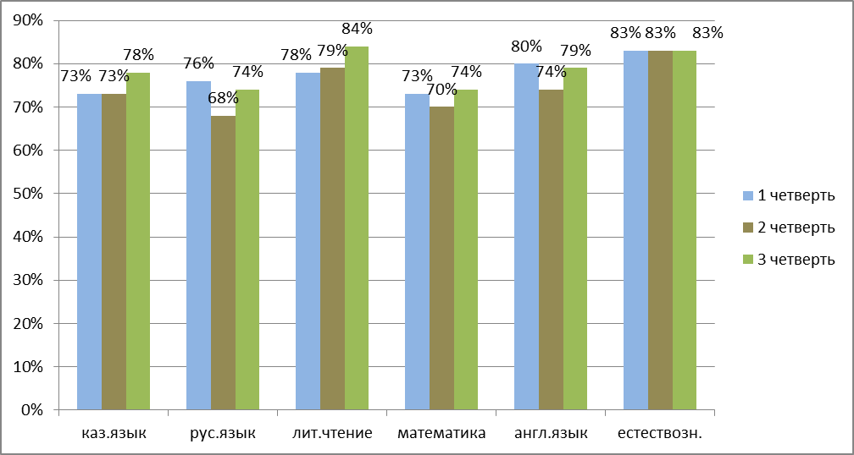
Выводы:
- Ниже уровня школы по предметам КАЧЕСТВО на параллели 4-х классов.
- Литературное чтение, английский язык: учащийся с ООП в 4 классе Ионина Е. – 1 час в неделю (индив.программа);
- Английский язык: учащийся с ООП в 4 классе Сериков С. – 1 час в неделю (индив.программа);
- Снижение по результатам обучения отмечается по предмету Русский язык на параллелях 3-х и 4-х классов:
Таблица 11
Классы | Качество  за 1 четверть | Качество  за 2 четверть | Качество  за 3 четверть
2 классы | 78% | 74% | 82%
3 классы | 82% | 71% | 79%
4 классы | 68% | 60% | 61%
по школе | 76% | 68% | 74%

Рекомендации:
- учителям 3-х и 4-х классов проанализировать результаты обучения по предмету Русский язык, выявить причины, рассмотреть их на заседании ШМО, наметить пути к повышению качества знаний обучающихся;
- учителям английского языка обратить внимание на снижение результатов обучения по сравнению с 1 четвертью (1% - это значительное число учащихся), выявить причины, рассмотреть их на заседании ШМО, наметить пути к повышению качества знаний обучающихся;
- По основной и средней школе:
- Предметы естественно-математические (ЕМН)
Таблица 12
Математика  (алгебра) |  |  |  |  |  |  |  | Итого
Классы | 5 | 6 | 7 | 8 | 9 | 10 | 11
Количество учащихся | 93 | 92 | 86 | 95 | 100 | 53 | 26 | 545
«5» | 14 | 13 | 11 | 11 | 11 | 16 | 10 | 86
«4» | 41 | 42 | 33 | 44 | 38 | 18 | 6 | 222
«3» | 38 | 37 | 42 | 40 | 51 | 19 | 10 | 237
«2» | 0 | 0 | 0 | 0 | 0 | 0 | 0 | 0
% качества | 59 | 60 | 51 | 58 | 49 | 64 | 62 | 57
% успеваемости | 100 | 100 | 100 | 100 | 100 | 100 | 100 | 100
% СОУ | 58 | 58 | 55 | 56 | 56 | 65 | 67 | 58
Средний балл | 3,7 | 3,7 | 3,6 | 3,7 | 3,6 | 3,9 | 4 | 3,7
Геометрия |  |  |  |  |  |  |  | Итого
Классы | 5 | 6 | 7 | 8 | 9 | 10 | 11
Количество учащихся |  |  | 86 | 95 | 99 | 25 | 26 | 331
«5» |  |  | 12 | 21 | 13 | 6 | 10 | 62
«4» |  |  | 30 | 39 | 33 | 7 | 6 | 115
«3» |  |  | 44 | 35 | 53 | 12 | 10 | 154
«2» | 0 | 0 | 0 | 0 | 0 | 0 | 0 | 0
% качества |  |  | 49 | 63 | 46 | 52 | 62 | 53
% успеваемости | 100 | 100 | 100 | 100 | 100 | 100 | 100 | 100
% СОУ |  |  | 55 | 62 | 54 | 59 | 67 | 58
Средний балл |  |  | 3,6 | 3,9 | 3,6 | 3,8 | 4 | 3,7
Физика |  |  |  |  |  |  |  | Итого
Классы | 5 | 6 | 7 | 8 | 9 | 10 | 11
Количество учащихся |  |  | 86 | 95 | 100 | 25 | 26 | 331
«5» |  |  | 8 | 17 | 10 | 3 | 4 | 42
«4» |  |  | 41 | 41 | 34 | 12 | 13 | 141
«3» |  |  | 37 | 37 | 55 | 10 | 9 | 148
«2» |  |  | 0 | 0 | 0 | 0 | 0 | 0
% качества |  |  | 57 | 61 | 44 | 60 | 65 | 55
% успеваемости |  |  | 100 | 100 | 100 | 100 | 100 | 100
% СОУ |  |  | 55 | 60 | 52 | 57 | 60 | 56
Средний балл |  |  | 3,7 | 3,8 | 3,6 | 3,7 | 3,8 | 3,7
Биология |  |  |  |  |  |  |  | Итого
Классы | 5 | 6 | 7 | 8 | 9 | 10 | 11
Количество учащихся |  |  | 86 | 95 | 99 | 25 | 26 | 331
«5» |  |  | 12 | 10 | 10 | 3 | 4 | 39
«4» |  |  | 45 | 49 | 41 | 11 | 13 | 159
«3» |  |  | 29 | 36 | 48 | 11 | 9 | 133
«2» |  |  | 0 | 0 | 0 | 0 | 0 | 0
% качества |  |  | 66 | 62 | 52 | 56 | 65 | 60
% успеваемости |  |  | 100 | 100 | 100 | 100 | 100 | 100
% СОУ |  |  | 60 | 57 | 54 | 56 | 60 | 57
Средний балл |  |  | 3,8 | 3,7 | 3,6 | 3,7 | 3,8 | 3,7
География |  |  |  |  |  |  |  | Итого
Классы | 5 | 6 | 7 | 8 | 9 | 10 | 11
Количество учащихся |  |  | 86 | 95 | 99 | 25 | 26 | 331
«5» |  |  | 10 | 22 | 9 | 4 | 4 | 49
«4» |  |  | 44 | 48 | 40 | 11 | 12 | 155
«3» |  |  | 32 | 25 | 50 | 10 | 10 | 127
«2» |  |  | 0 | 0 | 0 | 0 | 0 | 0
% качества |  |  | 63 | 74 | 49 | 60 | 62 | 62
% успеваемости |  |  | 100 | 100 | 100 | 100 | 100 | 100
% СОУ |  |  | 58 | 65 | 53 | 59 | 59 | 59
Средний балл |  |  | 3,7 | 3,9 | 3,6 | 3,7 | 3,8 | 3,8
Естествознание |  |  |  |  |  |  |  | Итого
Классы | 5 | 6 | 7 | 8 | 9 | 10 | 11
Количество учащихся | 93 | 92 |  |  |  |  |  | 185
«5» | 12 | 15 |  |  |  |  |  | 27
«4» | 61 | 58 |  |  |  |  |  | 119
«3» | 20 | 19 |  |  |  |  |  | 39
«2» | 0 | 0 |  |  |  |  |  | 0
% качества | 78 | 79 |  |  |  |  |  | 79
% успеваемости | 100 | 100 |  |  |  |  |  | 100
% СОУ | 63 | 64 |  |  |  |  |  | 63
Средний балл | 3,9 | 3,9 |  |  |  |  |  | 3,9
Химия |  |  |  |  |  |  |  | Итого
Классы | 5 | 6 | 7 | 8 | 9 | 10 | 11
Количество учащихся |  |  |  | 95 | 99 | 25 | 26 | 245
«5» |  |  |  | 10 | 10 | 4 | 4 | 28
«4» |  |  |  | 46 | 42 | 11 | 13 | 112
«3» |  |  |  | 39 | 47 | 10 | 9 | 105
«2» |  |  |  | 0 | 0 | 0 | 0 | 0
% качества |  |  |  | 59 | 53 | 60 | 65 | 57
% успеваемости |  |  |  | 100 | 100 | 100 | 100 | 100
% СОУ |  |  |  | 56 | 54 | 59 | 60 | 56
Средний балл |  |  |  | 3,7 | 3,6 | 3,8 | 3,8 | 3,7
Информатика |  |  |  |  |  |  |  | Итого
Классы | 5 | 6 | 7 | 8 | 9 | 10 | 11
Количество учащихся |  |  |  |  |  | 25 | 26 | 51
«5» |  |  |  |  |  | 3 | 3 | 6
«4» |  |  |  |  |  | 8 | 15 | 23
«3» |  |  |  |  |  | 14 | 8 | 22
«2» |  |  |  | 0 | 0 | 0 | 0 | 0
% качества |  |  |  |  |  | 44 | 69 | 57
% успеваемости |  |  |  | 100 | 100 | 100 | 100 | 100
% СОУ |  |  |  |  |  | 53 | 60 | 56
Средний балл |  |  |  |  |  | 3,6 | 3,8 | 3,7
Выводы:
- Ниже уровня школы КАЧЕСТВО по предметам:
- параллель 7-х и 9-х классов Алгебра;
- параллель 7-х, 9-х и 10-х классов Геометрия;
- параллель 9-х классов Физика;
- параллель 9-х и 10-х классов Биология;
- параллель 9-х классов География;
- параллель 9-х классов Химия;
- параллель 10-х классов Информатика;
- Количество учащихся в 9-х классах 99 из 100 по причине 1 часа в неделю у обучающейся 9а класса Окрочковой А.;
- Количество учащихся в 10-х классах по предметам 25 из 53 по причине разделения учащихся по направлениям.
Рекомендации:
- Результаты обучения рассмотреть на заседании ШМО;
- – учителям- предметникам провести анализ результатов обучения по предмету, определить объективность результатов, рассмотреть их на заседании ШМО, наметить пути к повышению качества знаний обучающихся;

Сравнительный мониторинг качества знаний учащихся
по предметам ЕМН по четвертям 2021-2022 учебного года (5-11 классы)
Рисунок 9
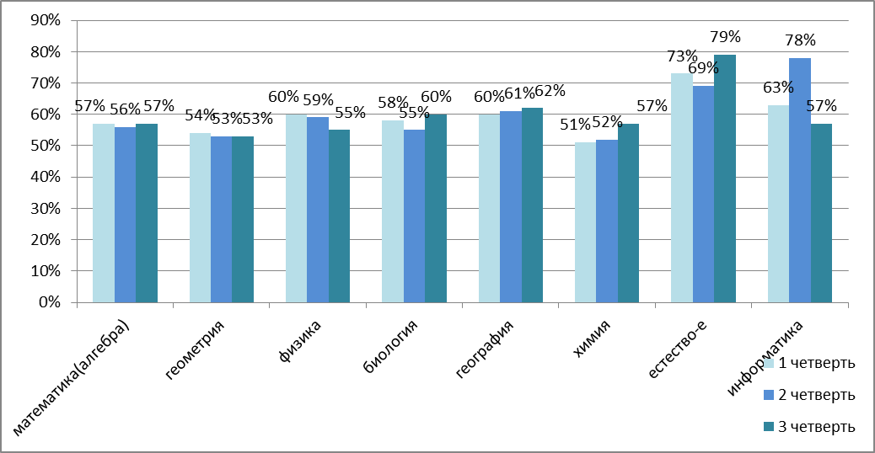
Выводы:
- Стабильное повышение качества знаний по предметам: География, Химия, Биология;
- Нестабильные результаты по предметам: Математика (Алгебра), Геометрия, Естествознание;
- Снижение в сравнении с показателями обучения 1 четверти отмечается по предметам: Физика, Информатика.

- Предметы общественно-гуманитарные (ОГН)
Таблица 13
Казахский язык  и литература |  |  |  |  |  |  |  | Итого
Классы | 5 | 6 | 7 | 8 | 9 | 10 | 11
Количество учащихся | 93 | 92 | 86 | 95 | 100 | 53 | 26 | 545
«5» | 29 | 17 | 14 | 16 | 9 | 8 | 5 | 98
«4» | 35 | 43 | 32 | 42 | 42 | 24 | 11 | 229
«3» | 29 | 32 | 40 | 37 | 49 | 21 | 10 | 218
«2» | 0 | 0 | 0 | 0 | 0 | 0 | 0 | 0
% качества | 69 | 65 | 53 | 61 | 51 | 60 | 62 | 60
% успеваемости | 100 | 100 | 100 | 100 | 100 | 100 | 100 | 100
% СОУ | 67 | 61 | 57 | 59 | 54 | 58 | 60 | 59
Средний балл | 4 | 3,8 | 3,7 | 3,8 | 3,6 | 3,8 | 3,8 | 3,8
Русский язык |  |  |  |  |  |  |  | Итого
Классы | 5 | 6 | 7 | 8 | 9 | 10 | 11
Количество учащихся | 93 | 92 | 86 | 95 | 100 | 28 | 0 | 494
«5» | 10 | 13 | 10 | 18 | 17 | 8 |  | 76
«4» | 41 | 48 | 33 | 41 | 39 | 9 |  | 211
«3» | 42 | 31 | 43 | 36 | 44 | 11 |  | 207
«2» | 0 | 0 | 0 | 0 | 0 | 0 |  | 0
% качества | 55 | 66 | 50 | 62 | 56 | 61 |  | 58
% успеваемости | 100 | 100 | 100 | 100 | 100 | 100 |  | 100
% СОУ | 55 | 60 | 54 | 60 | 58 | 63 |  | 58
Средний балл | 3,7 | 3,8 | 3,6 | 3,8 | 3,7 | 3,9 |  | 3,7
Русская литература |  |  |  |  |  |  |  | Итого
Классы | 5 | 6 | 7 | 8 | 9 | 10 | 11
Количество учащихся | 93 | 92 | 86 | 95 | 100 | 53 | 26 | 545
«5» | 6 | 15 | 9 | 22 | 17 | 14 | 6 | 89
«4» | 46 | 48 | 33 | 36 | 41 | 15 | 9 | 228
«3» | 41 | 29 | 44 | 37 | 42 | 24 | 11 | 228
«2» | 0 | 0 | 0 | 0 | 0 | 0 | 0 | 0
% качества | 56 | 68 | 49 | 61 | 58 | 55 | 58 | 58
% успеваемости | 100 | 100 | 100 | 100 | 100 | 100 | 100 | 100
% СОУ | 54 | 61 | 53 | 61 | 58 | 61 | 60 | 58
Средний балл | 3,6 | 3,9 | 3,6 | 3,8 | 3,8 | 3,8 | 3,8 | 3,7
История Казахстана |  |  |  |  |  |  |  | Итого
Классы | 5 | 6 | 7 | 8 | 9 | 10 | 11
Количество учащихся | 93 | 92 | 86 | 95 | 99 | 53 |  | 518
«5» | 8 | 19 | 7 | 26 | 9 | 13 |  | 82
«4» | 49 | 40 | 35 | 35 | 46 | 17 |  | 222
«3» | 36 | 33 | 44 | 34 | 44 | 23 |  | 214
«2» | 0 | 0 | 0 | 0 | 0 | 0 |  | 0
% качества | 61 | 64 | 49 | 64 | 56 | 57 |  | 59
% успеваемости | 100 | 100 | 100 | 100 | 100 | 100 |  | 100
% СОУ | 56 | 61 | 53 | 64 | 55 | 61 |  | 58
Средний балл | 3,7 | 3,9 | 3,6 | 3,9 | 3,7 | 3,8 |  | 3,8
Английский язык |  |  |  |  |  |  |  | Итого
Классы | 5 | 6 | 7 | 8 | 9 | 10 | 11
Количество учащихся | 93 | 92 | 86 | 95 | 99 | 53 | 26 | 545
«5» | 26 | 13 | 13 | 15 | 17 | 14 | 7 | 105
«4» | 35 | 51 | 32 | 41 | 33 | 19 | 9 | 220
«3» | 32 | 28 | 41 | 39 | 50 | 20 | 10 | 220
«2» | 0 | 0 | 0 | 0 | 0 | 0 | 0 | 0
% качества | 66 | 70 | 52 | 59 | 50 | 62 | 62 | 60
% успеваемости | 100 | 100 | 100 | 100 | 100 | 100 | 100 | 100
% СОУ | 64 | 61 | 56 | 58 | 56 | 63 | 63 | 60
Средний балл | 3,9 | 3,8 | 3,7 | 3,8 | 3,7 | 3,9 | 3,9 | 3,8
Выводы:
- Ниже уровня школы КАЧЕСТВО по предметам:
- параллель 7-х и 9-х классов Казахский язык и литература;
- параллель 5-х, 7-х и 9-х классов Русский язык;
- параллель 5-х, 7-х и 10-х классов Русская литература;
- параллель 7-х, 9-х и 10-х классов История Казахстана;
- параллель 7-х, 8-х и 9-х классов Английский язык;
- Количество учащихся по предмету «История Казахстана» меньше по причине 1 часа в неделю у обучающейся 9а класса Окрочковой А.;
Рекомендации:
- Результаты обучения рассмотреть на заседании ШМО;
- – учителям- предметникам провести анализ результатов обучения по предмету, определить объективность результатов, рассмотреть их на заседании ШМО, наметить пути к повышению качества знаний обучающихся;

Сравнительный мониторинг качества знаний учащихся
по предметам ОГН по четвертям 2021-2022 учебного года (5-11 классы)
Рисунок 10
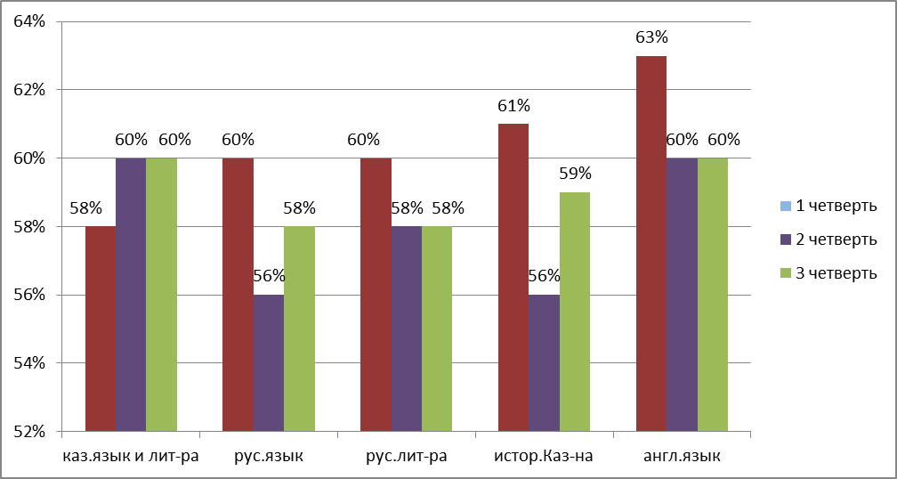
Выводы:
- Снижение КАЧЕСТВА знаний в сравнении с показателями обучения 1 четверти отмечается по предметам: русский язык, русская литература, история Казахстана, английский язык.

